T3000 WireGuard 实施方案
文档类型： | 软件需求规格说明书 | 目标系统： | T3000 自动化系统
目标： | 安全远程站点连接 | 状态： | 拟定框架

概述
本文档基于WireGuard网关概念及配套的功能用户界面布局，阐述了在T3000楼宇自动化系统中实现WireGuard支持的方案。目标是使T3000能够通过支持WireGuard的网关现场设备，与整个楼宇网络建立安全、高性能的远程连接。一旦建立连接，运行在中央或远程PC上的T3000应用程序将能够使用标准的楼宇自动化网络协议，与网关后方的所有子网设备进行无缝通信和管理。
1. 远程站点配置规范
原有的单一"远程设备"架构概念已扩展为全面的"远程站点"配置模式。由于WireGuard网关充当边缘路由器，它提供了通往整个本地楼宇网络的安全路径，而非单个端点。更新后的T3000用户界面必须支持完整输入参数矩阵，以在T3000主机PC与远程网络网关之间建立安全的VPN连接。
核心现场要求包括：
- 远程站点名称：用于区分和组织不同物业的字母数字标识符。
- 公网IP地址或域名：网络网关可访问的外部广域网端点地址。
- WireGuard端口号：WireGuard服务使用的网络通信端口（默认为51820）。
- VPN IP地址：在私有安全域内分配的特定内部隧道虚拟地址。
- 公钥与私钥：连接验证和数据包加密所需的非对称加密身份标识。
- 预共享密钥（可选）：为绝对安全提供的额外对称加密层。
- 连接状态：实时运行监控指标（空闲、连接中、已连接、错误）。
2. 配置与安全部署工作流程
为消除人为错误并避免手动修改文本配置，自动化流程负责密钥生成、参数映射和硬件部署。整个过程遵循简化的操作生命周期：
1. 站点创建：操作员在中央T3000 PC系统配置中创建新的远程站点实体。
2. 服务器参数定义：T3000定义全局服务器连接规则，绑定公共端口和全局子网。
3. 非对称密钥生成：T3000自动为双方（主机PC和现场网关）生成匹配的加密公钥/私钥对。
4. Modbus RTU部署：完整的参数栈——包括网关私钥、T3000公钥、VPN IP和端口规则——通过本地Modbus RTU通信直接推送到硬件网关。
5. 服务器端映射：Modbus下载成功后，客户端网关详细信息将自动动态注册到T3000服务器列表中。
6. 隧道激活：主机PC启动本地WireGuard接口服务，以锚定加密隧道。

图1参考：WireGuard服务器配置界面
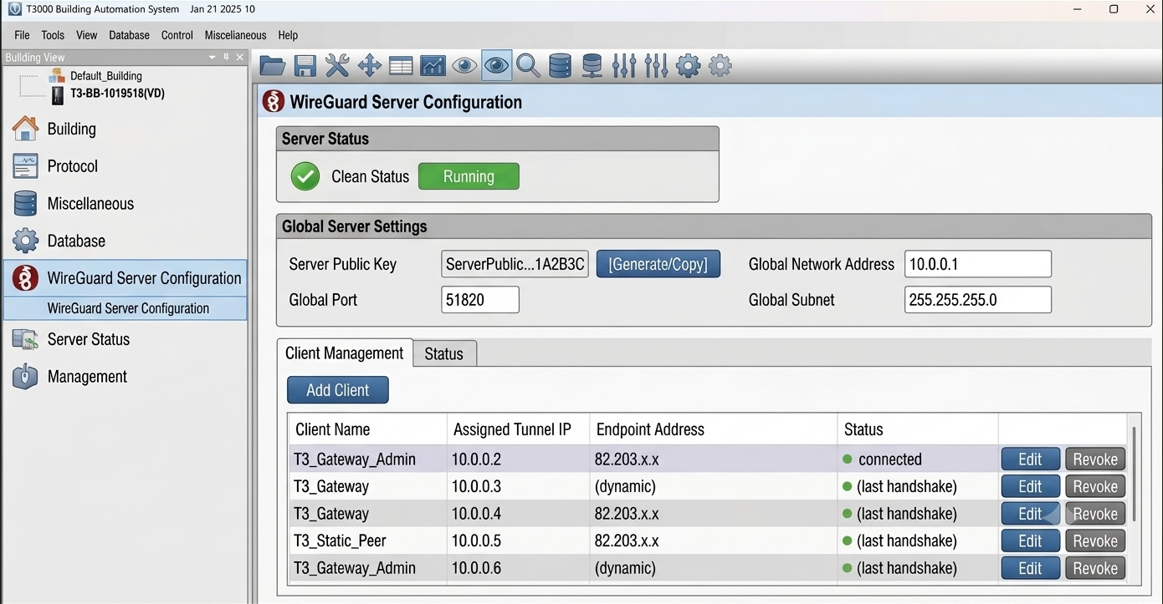
步骤简介：此界面是T3000内部全局WireGuard拓扑的主要主控中心。系统显示全局服务器状态（运行中）并建立用作锚点的绝对服务器公钥。关键在于，客户端管理矩阵通过跟踪分配的隧道IP和活动终端广域网地址，动态注册每个终端。所有非VPN元素（如旧的Modbus端口列）均被省略，以便完全专注于简洁、高性能的安全连接遥测。
3. 网关部署界面要求
网关配对配置必须提供为操作员优化的直观布局。部署不依赖复杂的配置脚本，而是依靠分为两个线性可视化区块的界面：
- 阶段1（密钥生成）：提供即时触发密钥创建的机制。点击指定的生成器元素将填充公钥标识字段，并确认私钥已安全锁定在数据库存储中。
- 阶段2（配对与Modbus RTU推送）：直接从主服务器数据获取参数——自动映射服务器公钥、终端广域网和端口配置。清晰的[通过Modbus RTU部署设备]按钮启动硬件链路下载，将设置安全写入非易失性本地存储器。
图2参考：网关配置与Modbus RTU部署界面
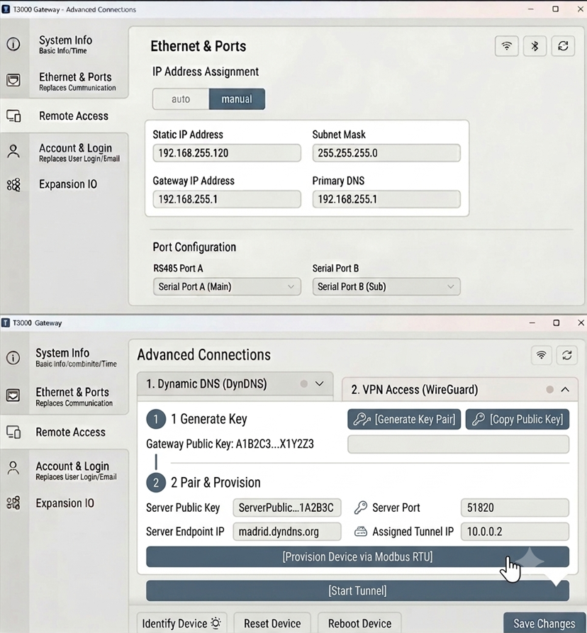
步骤简介：此面板直观展示了现场网关上简化后的精确部署步骤。工作区呈现清晰的双步骤执行模式：(1) 本地生成加密密钥，(2) 即时执行Modbus硬件推送。大型指示标记替代了冗长的文字说明。布局中的预映射字段自动继承中央服务器的端口和跟踪参数，最终实现简单的一键式激活。
4. WireGuard服务生命周期与监控
T3000核心引擎全权负责管理活动隧道接口的生命周期。这可减少连接问题并确保高度可靠的运行条件。
运行职责：
- 根据活动数据库字段动态组装和更新原生配置块。
- 处理明确的服务命令以安全地启动、暂停或终止隧道。
- 持续查询终端响应性，以计算实时隧道运行时间和字节计数器。
- 检测网络中断或凭证故障，并在链路恢复时执行退避自动重连程序。
界面状态跟踪：用户界面必须提供即时的视觉指示器来显示当前连接状态，明确报告：已连接、连接中、已断开、认证错误或配置错误。
5. 安全楼宇访问最终状态模型
一旦建立活动的WireGuard加密隧道，本地网关就充当进入物业的透明路由桥接器。它对来自T3000主机PC的传入安全流量进行解封装，并将其导向内部现场网络，而不修改或更改标准应用层。
图3参考：端到端安全访问架构拓扑
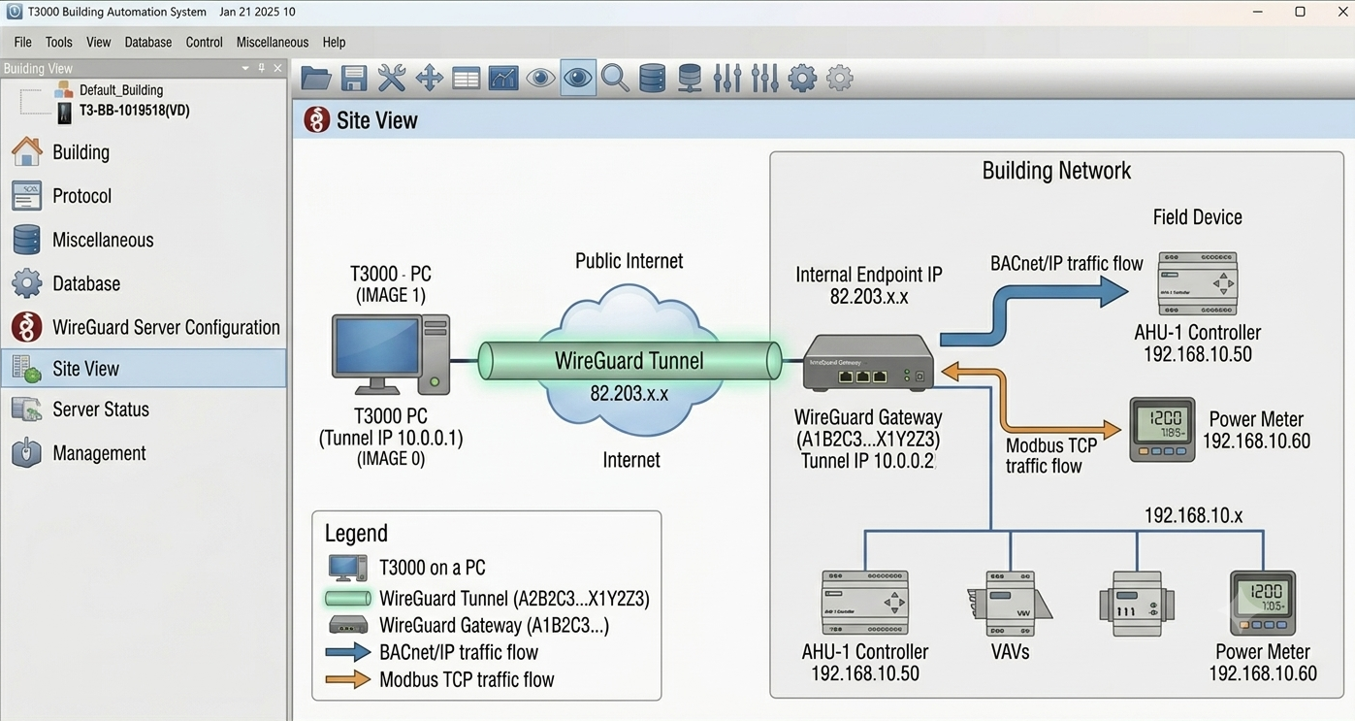
步骤简介：运行网络路由状态的高级可视化映射图。该图展示了从T3000工作站（隧道IP 10.0.0.1）通过安全WireGuard隧道穿越公共互联网的完整数据传输路径。硬件网关接收这些数据，验证密钥，并安全地将多个并发协议（如发往AHU控制器的BACnet/IP或发往电力表的Modbus TCP）转发到内部楼宇网络中的各种物理设备。
6. 总结与未来展望
通过将密钥生成和隧道映射纳入T3000生态系统，并通过Modbus RTU部署硬件，该框架消除了对手动网络脚本的需求。它确保了现场技术人员的安全部署，同时为未来的增强功能奠定基础，包括多站点扩展配置、BBMD协议路由和历史事件日志记录。

